

实验报告

（__2023__/__2024__学年第二学期）


课程名称： | 计算机网络原理实验
学 院： | 计算机科学与技术学院
专业班级： | 计算机22-1
姓 名： | 彭影杉
指导教师： | 杨 晓

实验二：ARP数据包的发送与解析（2学时）
一、实验目的
- 掌握ARP协议的报文格式
- 掌握ARP协议的工作原理
- 理解ARP高速缓存的作用
- 掌握ARP请求和应答的实现方法
- 掌握ARP缓存表的维护过程
二、实验步骤
练习1：领略真实的ARP（同一子网）
各主机打开工具区的“拓扑验证工具”，选择相应的网络结构，配置网卡后，进行拓扑验证，如果通过拓扑验证，关闭工具继续进行实验，如果没有通过，请检查网络连接。
本练习将主机A、B、C、D、E、F作为一组进行实验。
1. 主机A、B、C、D、E、F启动协议分析器，打开捕获窗口进行数据捕获并设置过滤条件（提取ARP、ICMP）。
2. 主机A、B、C、D、E、F在命令行下运行“arp -d”命令，清空ARP高速缓存。
3. 主机A ping 主机D（172.16.1.4）。
主机B ping 主机C（172.16.1.3）。
主机E ping 主机F（172.16.0.3）。
4. 主机A、B、C、D、E、F停止捕获数据，并立即在命令行下运行“arp -a”命令察看ARP高速缓存。

练习2：编辑并发送ARP报文（同一子网）
本练习将主机A、B、C、D、E、F作为一组进行实验。
1. 在主机E上启动协议编辑器，并编辑一个ARP请求报文。其中：
MAC层：
目的MAC地址：设置为FFFFFF-FFFFFF
源MAC地址：设置为主机E的MAC地址
协议类型或数据长度：0806
ARP层：
发送端硬件地址：设置为主机E的MAC地址
发送端逻辑地址：设置为主机E的IP地址（172.16.0.2）
目的端硬件地址：设置为000000-000000
目的端逻辑地址：设置为主机F的IP地址（172.16.0.3）
2. 主机A、B、C、D、F启动协议分析器，打开捕获窗口进行数据捕获并设置过滤条件（提取ARP协议）。
3. 主机B、E、F在命令行下运行“arp -d”命令，清空ARP高速缓存。主机E发送已编辑好的ARP报文。
4. 主机A、B、C、D、F停止捕获数据，分析捕获到的数据，进一步体会ARP报文交互过程。

练习3：跨路由地址解析（不同子网）
本练习将主机A、B、C、D、E、F作为一组进行实验。
1. 主机B在命令行方式下输入staticroute_config命令，开启静态路由服务。
2. 主机A、B、C、D、E、F在命令行下运行“arp -d”命令，清空ARP高速缓存。
3. 主机A、B、C、D、E、F重新启动协议分析器，打开捕获窗口进行数据捕获并设置过滤条件（提取ARP、ICMP）。
4. 主机A ping 主机E（172.16.0.2）。
5. 主机A、B、C、D、E、F停止数据捕获，察看协议分析器中采集到的ARP报文，并回答思考题2：
6. 主机B在命令行方式下输入recover_config命令，停止静态路由服务。

三、实验结果与分析
练习一
本机为主机B：
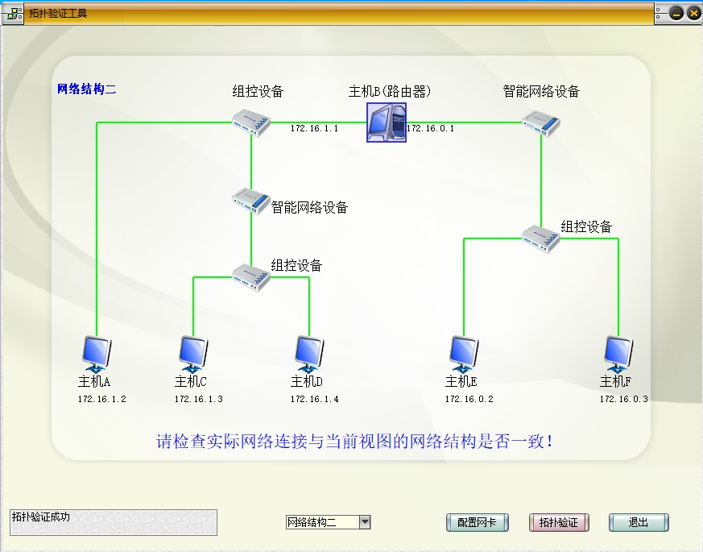
主机B启动协议分析器，打开捕获窗口进行数据捕获并设置过滤条件（提取ARP、ICMP）：
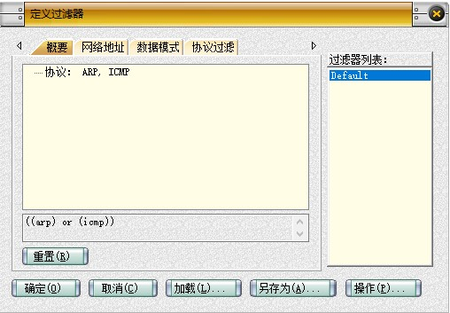
主机B在命令行下运行“arp -d”命令，清空ARP高速缓存；主机B ping 主机C（172.16.1.3）:
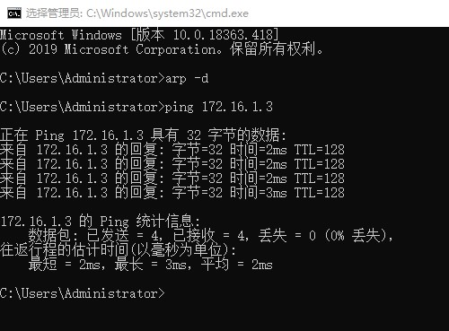
主机B在命令行下运行“arp -a”命令察看ARP高速缓存：
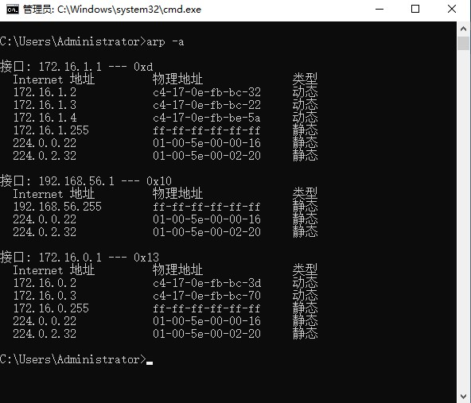

练习二
主机B启动协议分析器，打开捕获窗口进行数据捕获并设置过滤条件（提取ARP协议）：
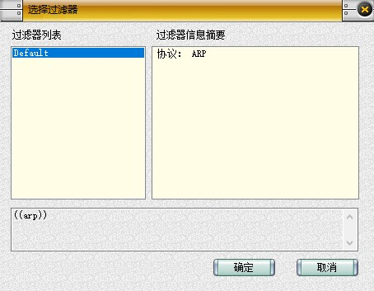
主机B在命令行下运行“arp -d”命令，清空ARP高速缓存：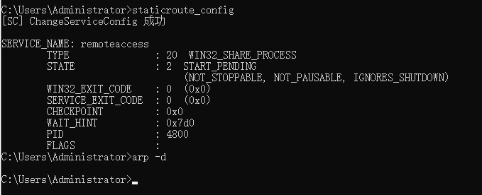
主机B停止捕获数据，分析捕获到的数据，进一步体会ARP报文交互过程。
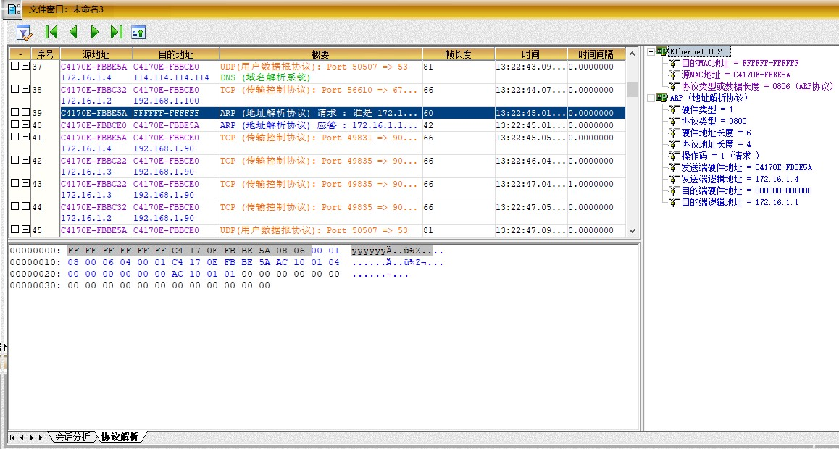

练习三
主机B在命令行方式下输入staticroute_config命令，开启静态路由服务；主机B在命令行下运行“arp -d”命令，清空ARP高速缓存：
主机B重新启动协议分析器，打开捕获窗口进行数据捕获并设置过滤条件（提取ARP、ICMP）：
主机A ping 主机E（172.16.0.2）。
主机A、B、C、D、E、F停止数据捕获，察看协议分析器中采集到的ARP报文：
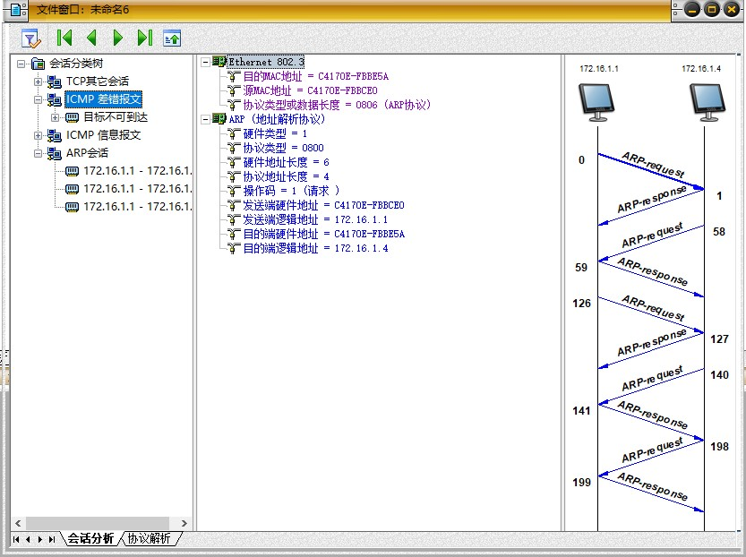
主机B在命令行方式下输入recover_config命令，停止静态路由服务：

四、实验思考题
- ARP高速缓存表由哪几项组成？结合协议分析器上采集到的ARP报文和ARP高速缓存表中新增加的条目，简述ARP协议的报文交互过程以及ARP高速缓存表的更新过程？
答：ARP高速缓存表通常由IP地址、MAC地址和状态表示。
假设网络中的主机A要和主机B交换数据，首先主机A要得到主机B的IP地址和MAC地址的映射关系，工作过程如下：
①ARP模块接收来自上层的协议（IP）的数据报后，提取其目的的IP地址。
②主机A检查自己的高速缓存中的ARP表，判断ARP表中是否存有主机B的IP地址与MAC地址的映射关系。如果找到，则完成ARP地址解析；如果没有找到，则转至③。
③主机A广播含有自身IP地址与MAC地址映射关系的请求信息包，请求解析主机B的IP的地址与MAC地址映射关系。
④主机A等待接收ARP应答。
⑤如果主机A没有收到ARP应答，则停止发送数据报；如果收到ARP应答，执行⑥。
⑥主机A收到主机B的响应信息，使用应答中的物理地址（MAC）作为数据报的mac 地址，并将主机B的IP地址与MAC地址的映射关系存入自己的ARP表中，从而完成主机B的ARP地址解析。

- 对应练习3，回答单一ARP请求报文是否能够跨越子网进行地址解析？为什么？ARP地址解析在跨越子网的通信中所起到的作用？
答：不能，由于ARP请求是以广播的方式进行，而广播报文不能跨越子网。
作用是解析网关的MAC地址，ARP本身无法跨跃不同的网段。

